蒙古字母图像处理

3.1 灰度化处理

对图像进行灰度化处理，主要运用PIL库的Image模块进行处理，通过im=Image.open（file）读取图像，再通过im.convert(‘L’) 对图像进行灰度化处理。此时灰度化处理后图像的位深度由24变为8。手写蒙古字母灰度化过程。

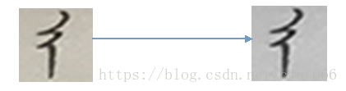

3.2 二值化处理

对图像进行二值化处理，首先定义常量阀值转换表，再由表将灰度化图像转化为二进制图像。此时二值化后图像的位深度由8变为1。手写蒙古字母灰度化过程。

